План на активности за период од 4.05.2020 до 8.05.2020
Македонски јазик
Понеделник 4.05.2020
Денеска ќе ја обработиме народната приказна ,,Крава без ливада,, на страна 161 во учебникот. Прочитај ја приказната и прашањата одговори ги во тетратка.
- Зошто кравата не давала многу млеко?
- Што требало да и даде селанецот на кравата за да му дава повеќе млеко?
- Што ни покажува поговорката – Треба да дадеш за да добиеш.
- За да бидеш добар другар, што треба да му дадеш на другарот?
- Што треба да направиш за да бидеш за родителите добро дете?

Вторник 5.05.2020
Денеска ќе треба повторно да ја прочиташ народната приказна ,,Крава без ливада,, и да вежбаш убаво читање. Прочитај ја приказната неколку пати, а потоа усмено прераскажи им ја на твоите родители (што запомни од приказната).

Потоа треба да поразговараш со твоите блиски кое е твоето омилено јадење (што најмногу сакаш да јадеш од она што го подготвува мама, тато, баба). Во тетратка накусо напиши кое е твоето омилено јадење, кој го подготвува, како изгледа, кои состојки ги содржи и што е специфично за тоа јадење.

Среда 6.05.2020

Денеска ќе го обработиме драмскиот текст ,,Тошо,, на страна 164-165. Драмски текст е текст напишан во улоги. Прочитај го драмскиот текст. Вежбај читање повеќе пати. Разговарајте за личната хигиена со твоите родители.

Четврток 7.05.2020
Читање по улоги на текстот Тошо

Прочитај го драмскиот текст уште еднаш целосно. Вежбај читање по улоги со твоите родители, браќа, сестри кои знаат да читаат. Одберете си улоги кои ќе треба да ги одглумите.

Петок 8.05.2020
Денеска ќе го обработуваме текстот ,,Верче и Јаготките,, на страна 162. Прочитај го текстот два три пати на глас. Потоа одговори ги следниве прашања во тетратка:

1. Во кое годишно време се берат јаготките?
2. Што не можела Верче да пронајде?
3. Кога Верче веднаш ја послушала мајка си?

Мтематика
Понеделник 4.05.2020
Го чита времето на дигитален и аналоген часовник
ТРЕБА ДА ЗНАЕМЕ !
На часовникот има бројчаник со две стрелки од која едната го покажува часот, а другата минутите.

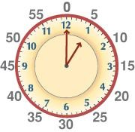

ЧАС

МИНУТИ

БРОЈЧАНИК

Големата стрелка се движи побрзо од малата, но и двете се движат во еден правец како да се натпреваруваат кој кого ке стигне, така го мерат времето во деноноќието.
Малата стрелка = часови Големата стрелка = минути
За еден ден малата стрелка на часовникот прави полни два круга, првиот круг е претпладне, а вториот попладне!
Затоа попладневните саати ги запишуваме :
(12+1)=13:00 (12+2)= 14:00 (12+3)=15:00, и.т.н се до 24:00ч.
На полноќ или во 00:00 часот се започнува со одбројување на минутите
60 минути = 1 час и тогаш се менува и датата .

Да се сработи во учебникот трет дел страна 47 (Уште часовници) и да вежбаат читање на времето на часовник.

Вторник 5.05.2020
Го мери времетраењето на некои активности со користење секунди и минути

Денеска треба да се сработи во учебникот трет дел на страна 48 (Колку време е потребно?)

Среда 6.05.2020
Ги знае и ги подредува деновите во неделата и месеците во годината
Денеска треба да се сработи во учебникот трет дел на страна 45 и во тетратката по коцки да ги запишат деновите во неделата (понеделник, вторник, среда, четврток, петок, сабота и недела) и месеците во годината (јануари, февруари, март, април, мај, јуни, јули, август, септември, октомври, ноември и декември).

Четврток 7.05.2020
Ги разбира едноставните текстуални задачи за време

1. Јана заспала во 22 часот, а мајка и ја разбудила во 8 часот. Колку часа спиела Јана?
2. Автобусот за Скопје тргнува од Штип во 11часот, а во Скопје пристига во 13 и 30. Колку време се патува?

Петок 8.05.2020
Прави разумна проценка на одговорот на една задача

1. Прочитај и запиши го времето во тетратка по коцки.
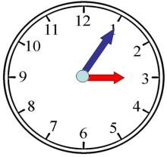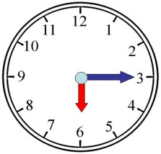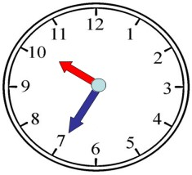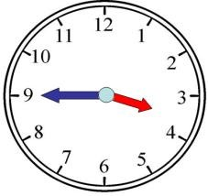

_____________ _____________ ______________ _______________

Природни науки
Понеделник 4.05.2020
Растенија и животни околу нас

Да се отвори учебникот на страна 67, да ги разгледаат сликите и да се обидат да го прочитаат текстот на истата страна. Потоа да ги разгледаат сликите на страна 68 и 69 и да поразговараат со родителите за истите. Во работната тетратка да се сработи страна 50.

Петок 8.05.2020
Живеалишта
Денеска треба да го отвориш учебникот на страна 70-71, да ги разгледаш сликите и да прочиташ на истите страни. Потоа сработи во работната тетратка на страна 51.

Општество
Среда 6.05.2020

Сообраќајни знаци и семафор
Погледнете ја презентацијата за сообраќајни знаци и семафор, а откако ќе ја изгледате во тетратката по општество да се нацрта семафор.

Ликовно образование

Четврток 7.05.2020
Простор – надворешен простор, Мојата улица во пролет
Да ја нацртаат улицата во пролет на која играат игри со другарчињата. Може да боите со фломастери, мрсни или дрвени боици.

Музичко образование
Вторник 5.05.2020
Имитирање на движења од природата и околината

Четврток 7.05.2020
Музичко изразување

На часовите по музичко образование слушајте музика која ве расположува и прави среќни.

Физичко и здравствено образование
Вторник 5.05.2020
Пролетен крос
Среда 6.05.2020

Скок во височина преку затегнато јаже
Петок 8.05.2020
Скокање – игра плочка

